Heinrich-Mann-Schule

Kooperative Gesamtschule mit gymnasialer Oberstufe des Kreises Offenbach in Dietzenbach Kompetenzzentrum Naturwissenschaften

Kreative Mini-Ingenieure gesucht

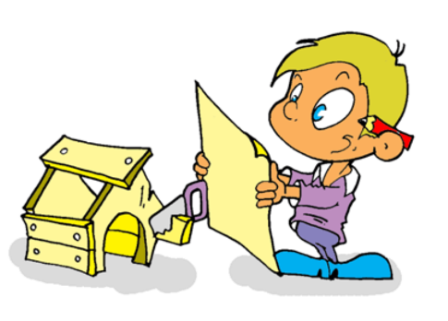

www.clipproject.info

Für den Wettbewerb sollt Ihr eine Fußgängerbrücke planen und aus Papier bauen.
Die Brücke soll 30 cm (z.B. zwischen zwei Tischen) ohne zusätzliche Stützen frei überbrücken. Auf jeder (Tisch-) Seite darf sie 5 cm auflegen. Die Brücke ist also insgesamt 40 cm lang und soll mindestens 7 cm und maximal 10 cm breit sein.

Außerdem muss Deine Brücke auf jeder Stelle ein Gewicht von 500 gr. (entspricht einer mit Wasser gefüllten o,5l-PET-Flasche) tragen können.

Alle weiteren Details findet Ihr in der Liste „Das ist wichtig“.

Ihr könnt Eure Brücke in zweier-, dreier- oder vierer-Teams bauen.

Die fertige Brücke muss bis spätestens 30. Mai 2018 im Sekretariat der Heinrich-Mann-Schule abgegeben werden.

In der Heinrich-Mann-Schule findet auch die Preisverleihung am 8. Juni 2018 statt. Alle Details zur Preisverleihung bekommt Ihr rechtzeitig.

Viel Erfolg beim Planen und Bauen
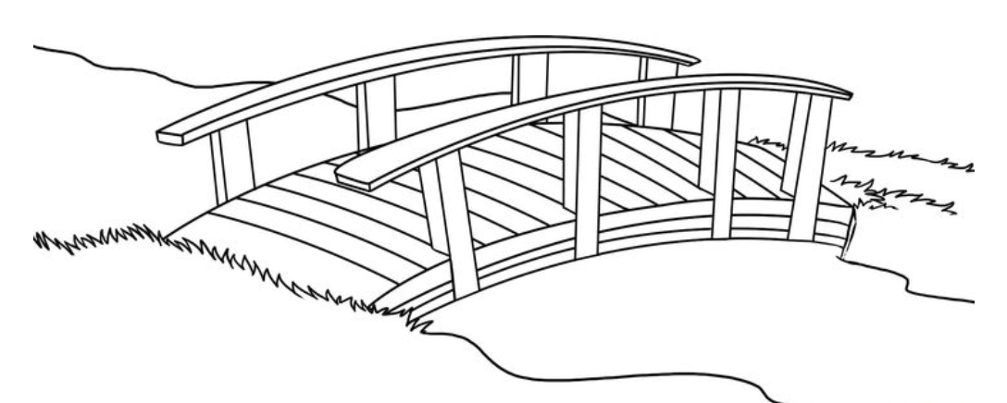

„Das ist wichtig“

Arbeitsmaterialien

Papier

- 80g/m²-Papier (Pappe oder Karton darf nicht verwendet werden)
- Die Papiergröße ist nicht vorgegeben

- Es sind mehrere Lagen Papier erlaubt
- Die Lagen dürfen mit einander verklebt werden

Kleber

- Ausschließlich Klebestifte, Bastelkleber und Tesafilm

Schnur

- Erlaubt sind: Zwirn, Wolle, Packetschnur
- Nicht erlaubt sind: Drähte oder Metallschnüre

Nadeln

- Nur Stecknadeln, keine Nägel oder Schrauben

Farbe

Ist zum Verschönern erlaubt, darf aber nicht die Stabilität beeinflussen
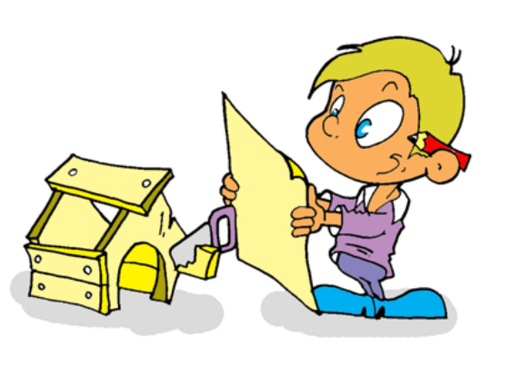
www.clipproject.info
Bewertungskriterien:

- Gestaltung und Originalität
- Verarbeitung
- Einhaltung der vorgegebenen Materialien
- Einhaltung der vorgegebenen Abmessungen
- Bestehen des Belastungstests. Dazu wird eine mit Wasser gefüllte 0,5l PET-Flasche auf die Brücke gestellt

Abgabe der fertigen Brücke:

Bis spätestens am 30. Mai 2018 im Sekretariat der Heinrich-Mann-Schule in Dietzenbach zusammen mit dem unteren Abschnitt

Preisverleihung:

Ist am 8. Juni 2018 ebenfalls in der Heinrich-Mann-Schule. Bei dem Rahmen-programm könnt Ihr an verschiedenen Mitmachstationen selbst experimentieren, bauen und Einiges über Brücken lernen.

Sonderpreis:

Die Klasse mit den meisten Brücken, die die Bewertungskriterien erfüllen, erhält als Klasse einen Sonderpreis.

Nummer der Brücke ………………………..
(wird bei Abgabe von der HMS vergeben)

Wir heißen ………………………………………………..…………………………………...

Ich gehe in die Klasse ……………... der …………………………………………. Schule.

Unsere Brücke heißt ………………………………………………..

Der Wettbewerb wird unterstützt von:

Ingenieurkammer Hessen

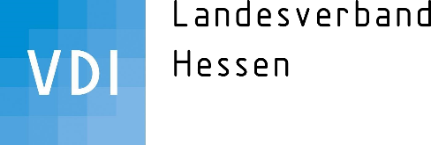

Verein Deutscher Ingenieure,
Landesverband Hessen

Bosch Sicherheitssysteme GmbH

